# Shell

两种工作模式：

1. 交互式：一条一条执行
2. 批处理：一次性执行脚本里的命令

常用命令：

cd更改工作目录

cd /path切换指定目录

cd 切换主目录

cd .. 切换上个目录

cd ../.. 切换上上个目录

ls 列出指定目录中的文件

ls -a 列出所有文件和目录，包括隐藏文件

ls -l 显示详细信息（包括权限，大小，修改时间等）

ls -h 与-l一起使用，以人类可读形式显示文件大小

ls -t 按修改时间排列输出文件

ls -s 以文件大小排序输出文件

ls -R 输出所有子目录内容

ls -d 仅列出目录本身信息

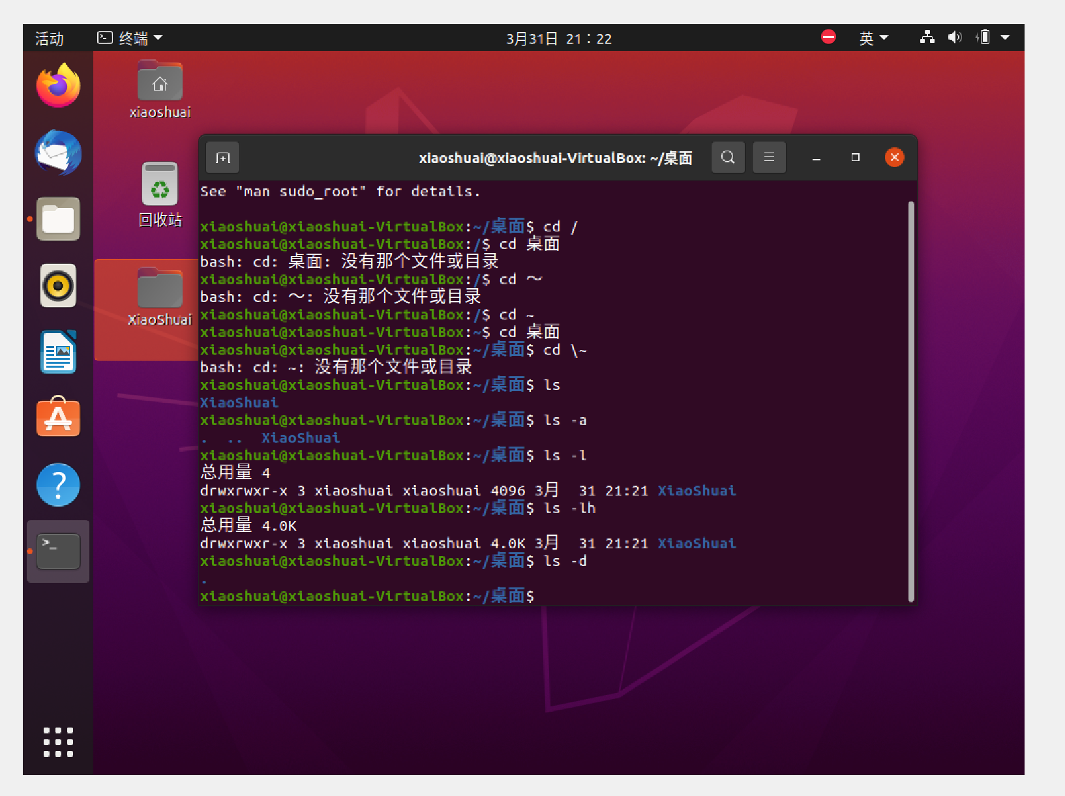

pwd 查看当前目录

mkdir 创建目录

touch 创建文件

echo 写入文件

cat 查看文件内容

gedit 进入文本编辑器

more分屏显示文件内容

head -n 显示文件前n行

tail -n 显示文件后n行

cp 文件1 文件2 将文件1复制到文件2

mv 文件名1 文件名2 将文件1的名字修改为文件名2

mv 文件1 目录地址 将文件移动到指定目录

rm 文件1 删除文件1

ln 文件1 文件2，创建连接（创建快捷方式，2为1的快捷方式）

wc 文件1 统计文件的行数，字符数，单词数

wc -l 统计行数 wc -c 统计字符数 wc -w 统计单词数

## 压缩与解压

gzip

gzip 文件 压缩文件

gzip -d 文件 解压缩文件

gzip -r 目录下所有文件分别压缩

gzip -rd 目录下所有文件分别解压缩

tar

tar cvf 压缩包名 压缩文件/目录

生成一个文件/目录.tar包，生成的包在指定文件/目录同一层

tar xvf 压缩包名 -c 解压缩文件目录

将压缩包解压缩到指定目录